Universidad Tecnológica de Durango

Tecnologías de la Información

Aplicaciones Web orientadas a servicios

Actividades

*“Reporte Unidad II”*

Alumnos:

* Gómez Hernandez Alan Nahum
* Ibarra Ortega Marlenne Imelda
* Luna Hernandez José Luis
* Renteria Meza Ángel Eduardo

4°B

Docente:

* Ing. Dagoberto Fiscal Gurrola, M.T.I.

Octubre 2022

**TABLA DE CONTENIDO**

**OBJETIVO GENERAL** 3

**OBJETIVO ESPECIFICO** 3

**ACTIVIDADES DEL REPORTE** 4

**Diagrama:** Gómez Hernandez Alan Nahum 4

**Diagrama:** Ibarra Ortega Marlenne Imelda 4

**Diagrama:** Luna Hernandez José Luis 5

**Diagrama:** Renteria Meza Ángel Eduardo 5

**CONCLUSIONES** 6

**BIBLIOGRAFÍA** 8

# **OBJETIVO GENERAL**

Desarrollar aplicaciones Web híbridas orientadas a servicios mediante la integración de lenguajes de programación, frameworks de desarrollo y API's para la publicación en la nube.

## **OBJETIVO ESPECIFICO**

Utilizar las Interfaz de Programación de Aplicaciones (API’s) para programar aplicaciones orientadas a servicios.

# **ACTIVIDADES DEL REPORTE**

## **Implementación de una API.**

**Paso 1: Creación de una cuenta desde la página oficial.**

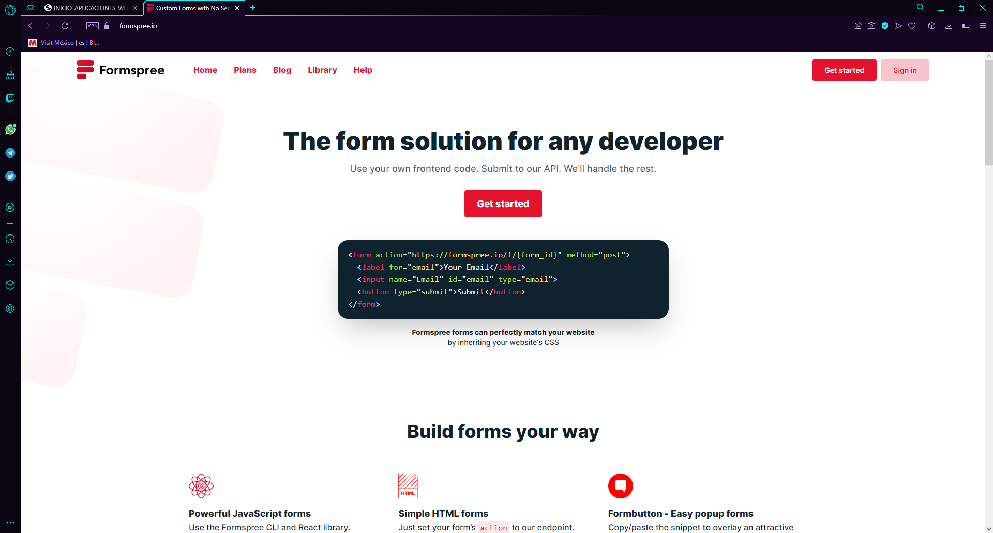

1. De primera mano, para la implementación de una API basada en los protocolos de comunicación, en este caso utilizando el protocolo SMTP basada en el envío y recepción de correos como un protocolo de comunicación bastante popular para el desarrollo de aplicaciones web. Es necesario crear una cuenta en la página oficial proveedora de esta API para poder hacer Uso de dichos servicios y posteriormente implementarlos en la codificación de una aplicación web.

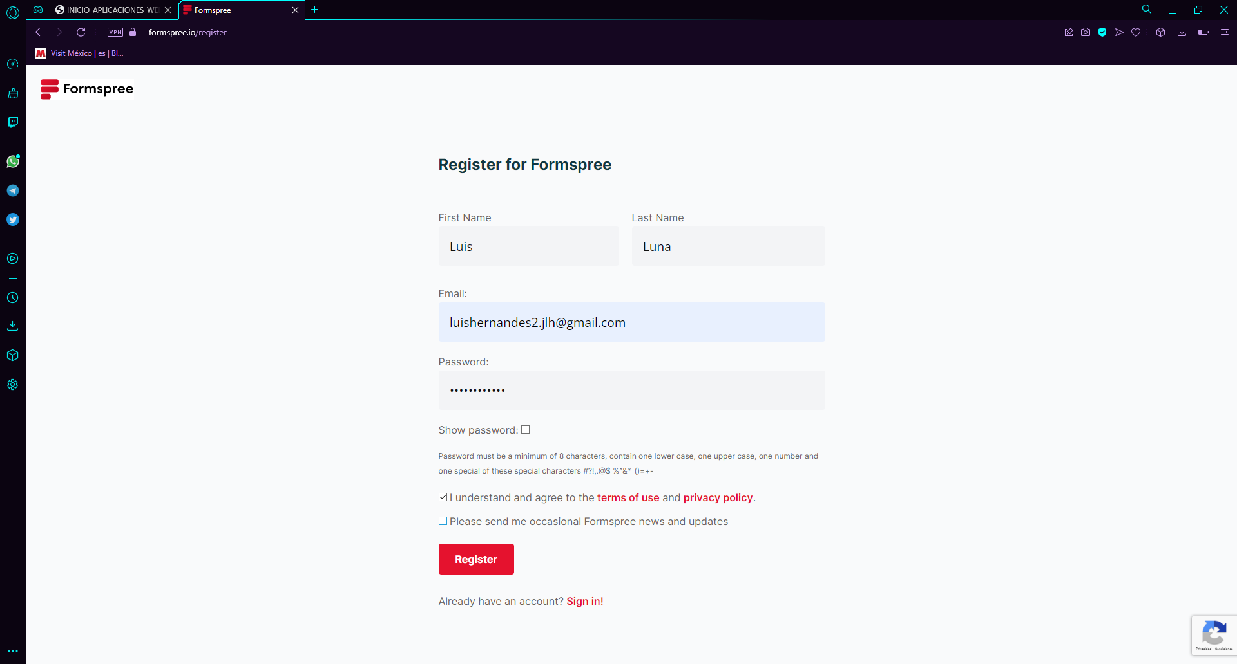

1. Para poder crear una cuenta es necesario contar con un correo electrónico y una contraseña válida según los estándares necesarios para la creación de una contraseña. Finalmente nos mostrará un formulario en donde debemos de introducir los Datos solicitados para poder realizar el registro y posteriormente validar nuestro correo electrónico.

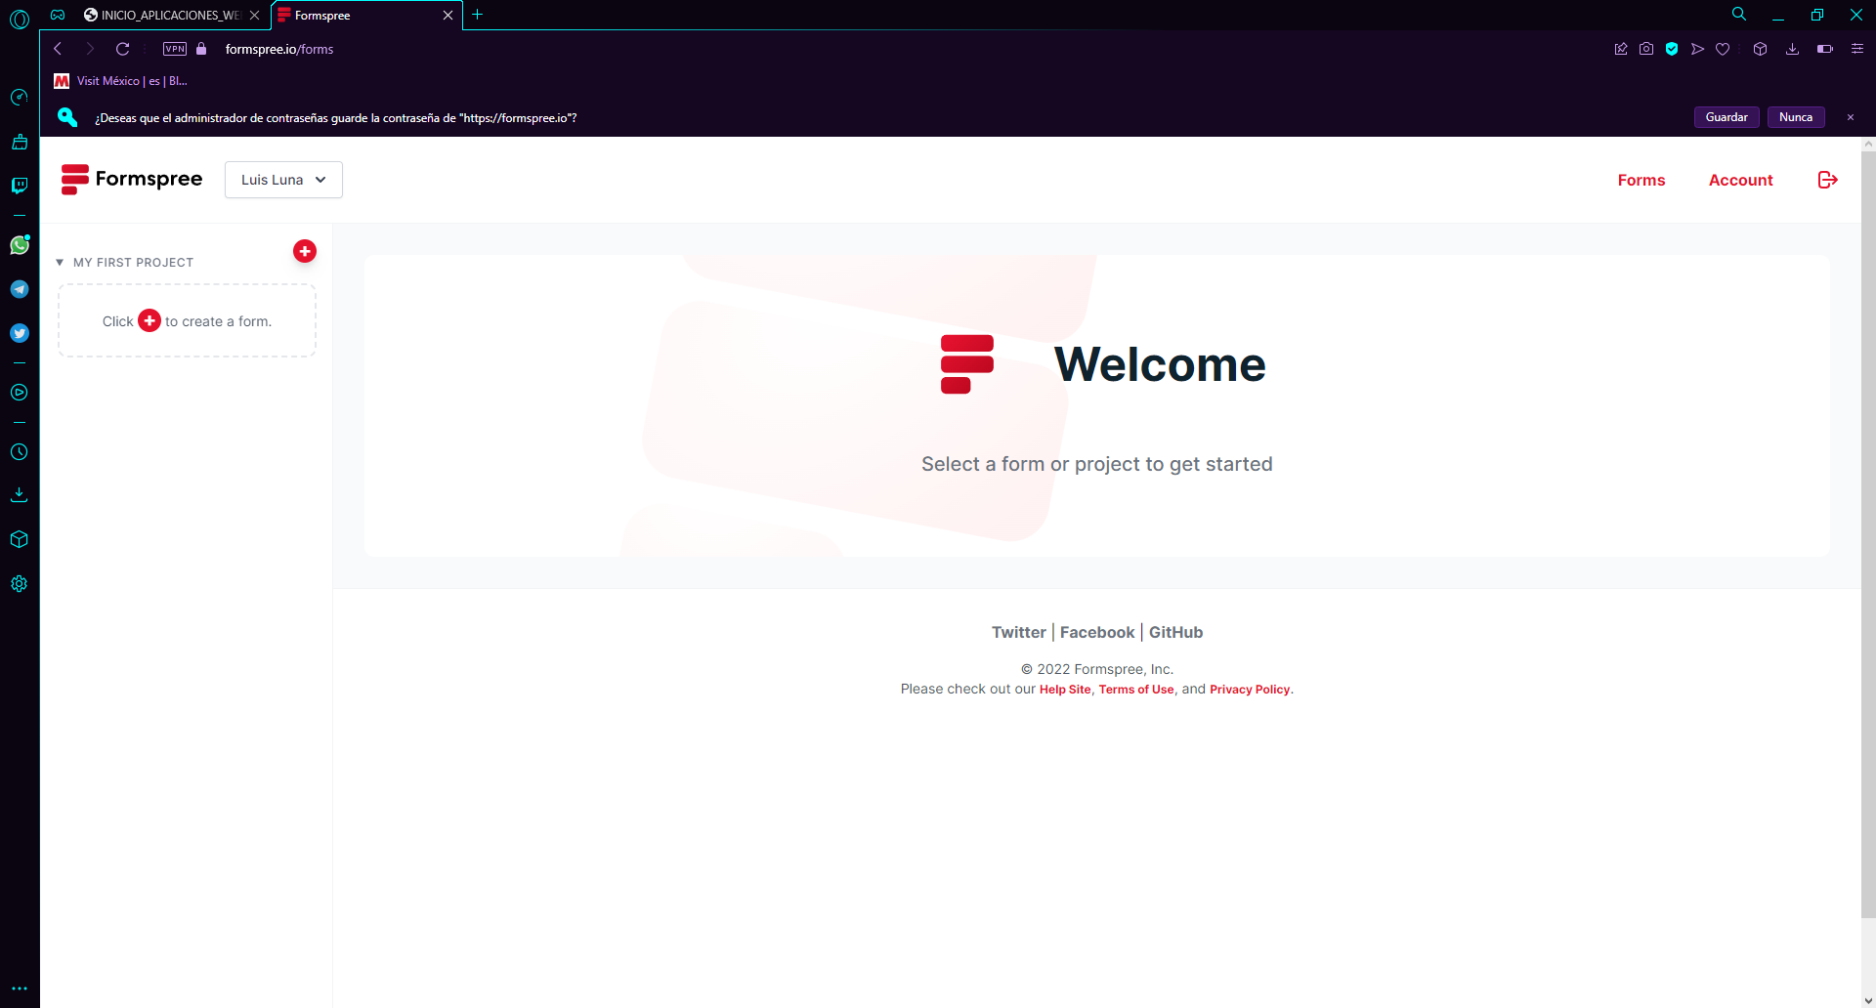

1. Una vez creada la cuenta necesaria para diputados entrar en el sistema, se debe de crear un nuevo formulario para comenzar a implementar dicho formulario y realizar validaciones desde un servidor externo.

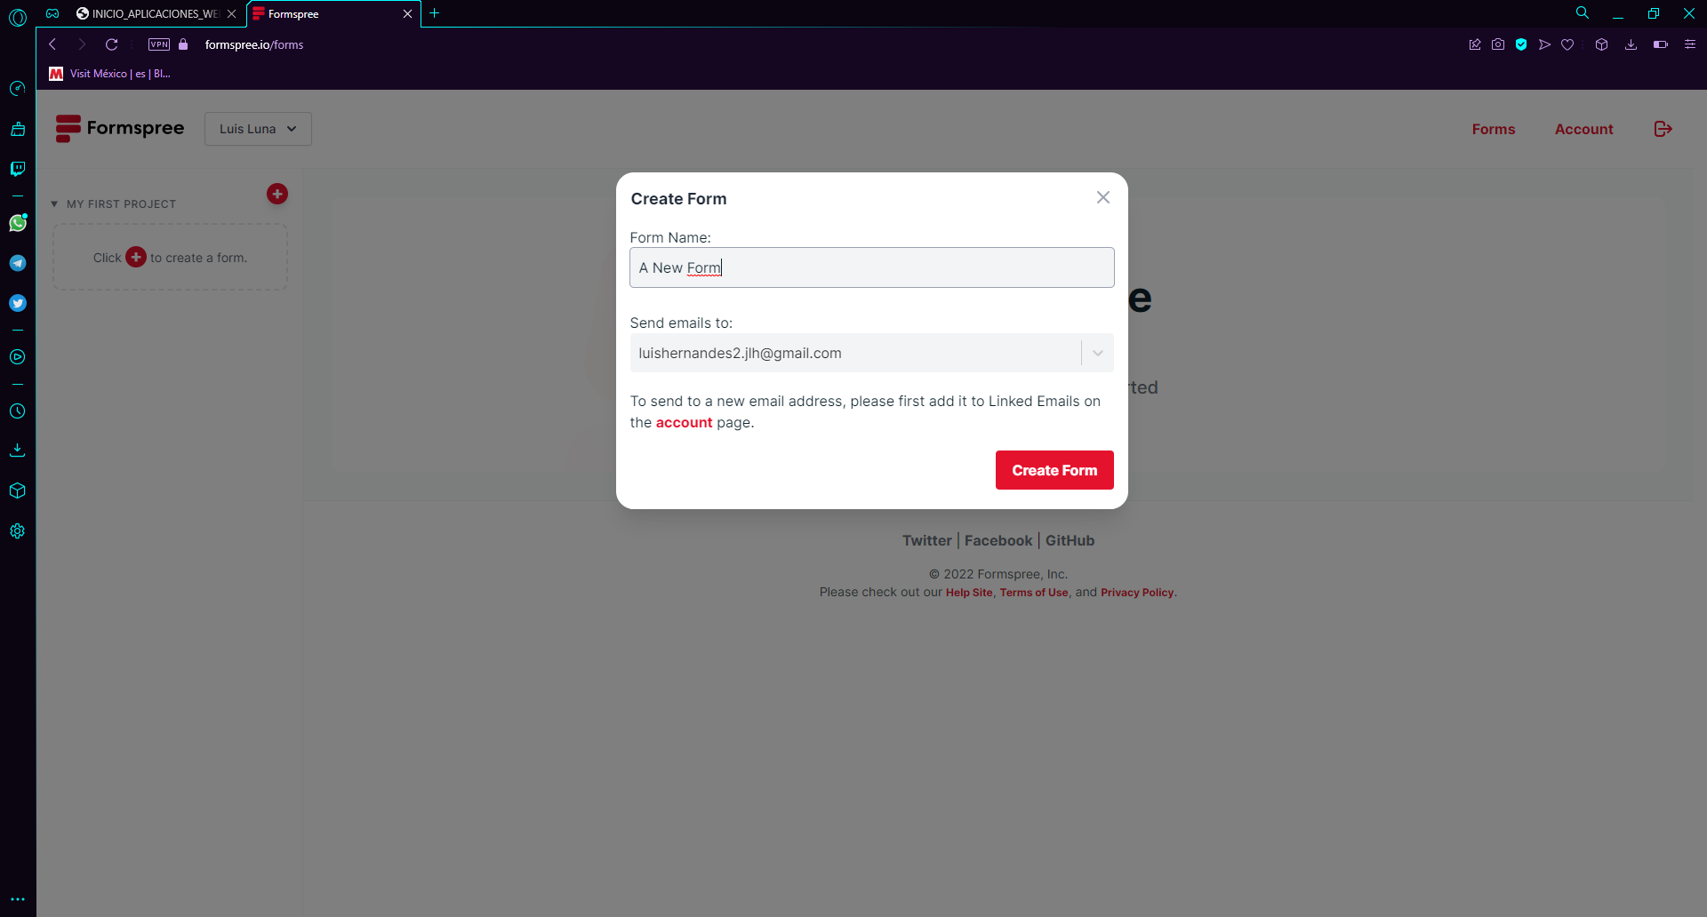

1. Una vez validada nuestra cuenta y verificado la correcta creación de una cuenta, se debe de comenzar con la creación de un formulario y contando con el título que llevará este formulario y cuál es el correo al que será enviado el mensaje correspondiente.

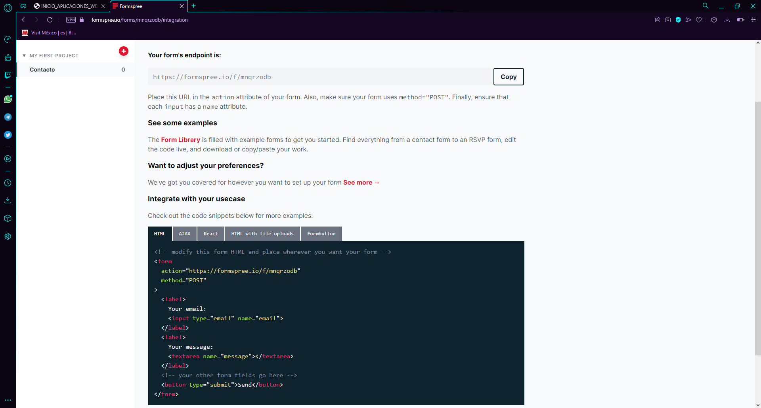

1. Finalmente, y para concluir el primer paso, se debe de seleccionar una forma de implementar la api en la codificación de la aplicación web. El principal objetivo de esta aplicación es facilitar el contacto por medio de la comunicación en correo electrónico atacar sin la intervención media del servidor en donde está instalada la aplicación web y con cargo mayormente de procesamiento al cliente.

## **Uso de la API al sistema gestor de horarios.**



1. 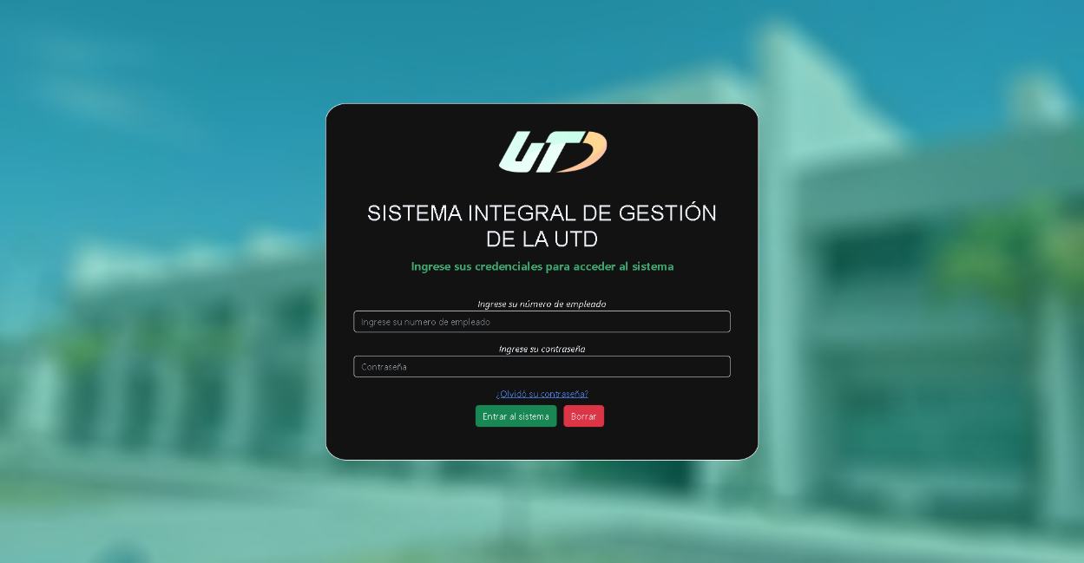La primera seria por medio de la barra de navegación esta se muestra cuando uno ya está en la página de inicio del sistema gestor de horarios, entonces para poder acceder al formulario tendremos que dar click en la opción de soporte y después en contactos de esta manera podremos acceder al formulario para comunicar algún problema en la aplicación web.
2. La segunda forma seria en el login principal donde se encuentra un hipervínculo que tiene como texto “¿Olvidó su contraseña?”, entonces para acceder al formulario solo tendremos que dar click en este hipervínculo.

# 

1. En la siguiente imagen se muestra un formulario donde nos pedirá ingresar nuestro correo para así tener comunicación con el usuario al cual se le presento un problema o que haya olvidado su contraseña, también se puede agregar una descripción explicando el problema que este tiene una vez presionado el botón de mandar nos mandara a la siguiente interfaz.

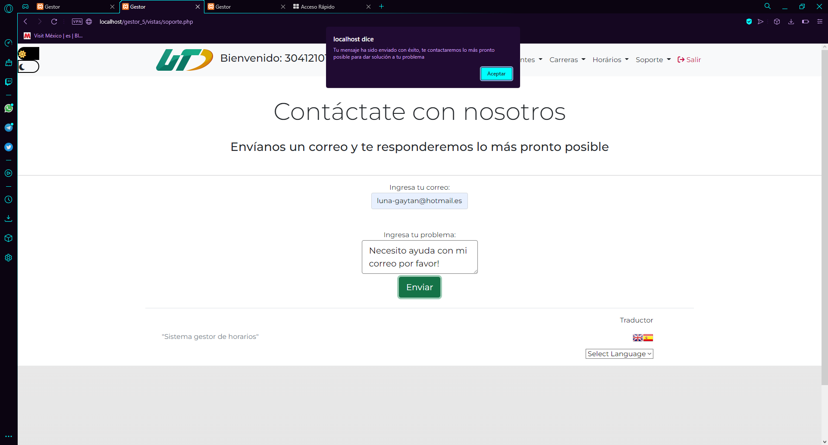

1. Antes de finalizar se muestra de manera preliminar como existe una relación entre el envió de los documentos y como se muestra una alerta.

# **CONCLUSIONES**

# **BIBLIOGRAFÍA**